|  |  |  |
| --- | --- | --- |
| **Kfz-Lernfeld 2**  Giesler | **Lernsituation 2.2 – Messwerkzeuge auswählen**  - Messen mit der Bügelmessschraube - | **Station #1**  Datum: |

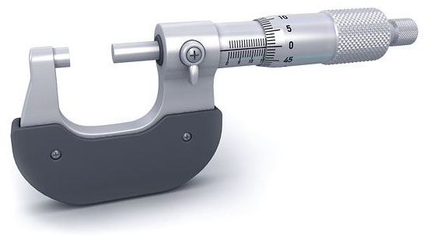

**Arbeitsauftrag:** (Vorbereitungszeit: 30 Minuten, Präsentation 5 - 10 Minuten)

Erläutert als Gruppe deinen Mitschülern das Messen mit der Bügelmessschraube:

1. Welche Messgenauigkeit lässt sich mit einer Bügelmessschraube erreichen?
2. Worin liegt diese Genauigkeit begründet?
3. Wie lässt sich die Grundeinstellung der Bügelmessschraube kontrollieren und wie kann diese bei Bedarf korrigiert werden?
4. Wie wird die Bügelmessschraube bedient und abgelesen?
5. 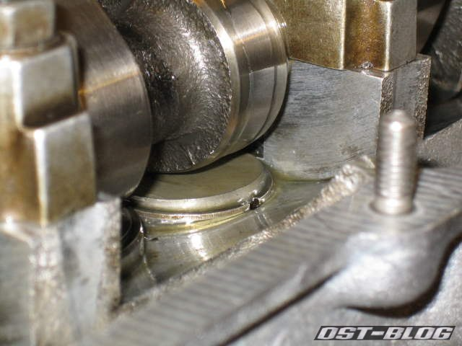Anwendungsbeispiel Kfz: Informiert euch (Technologie-Buch/Internet) über Ventileinstell­scheiben (Bild) und beschreibt die Vorgehensweise zur Überprüfung des Ventilspiels. Wann und warum kommt hierbei die Bügelmessschraube zum Einsatz?